PASOS PARA CREAR Y SUBIR ARCHIVOS EN LA NUBE SKYDRIVE DE HOTMAIL.COM

1. 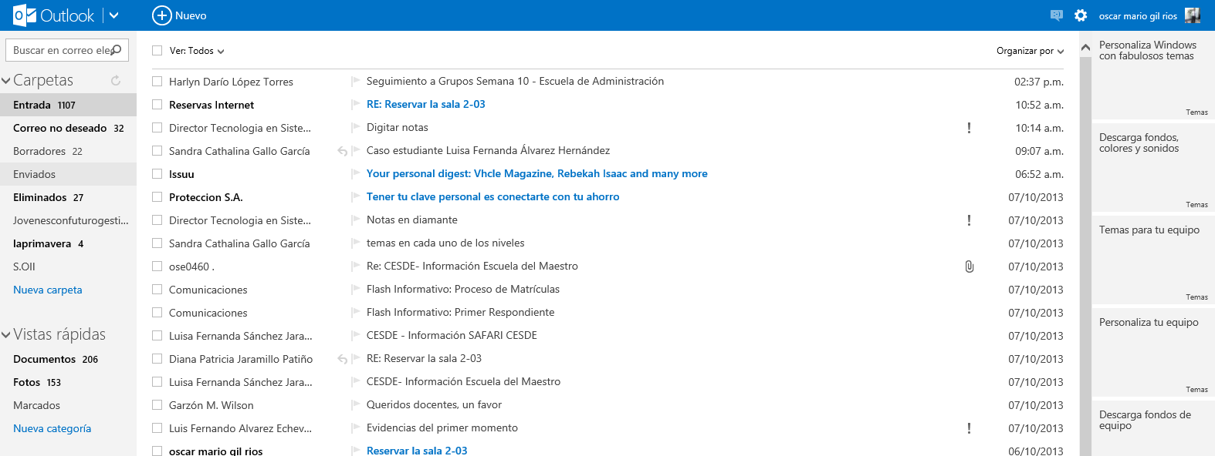Abrir el correo http://www.hotmail.com



1. Ir a la opción Outlook
2. Clic en la pestaña
3. Aparecen las siguientes opciones 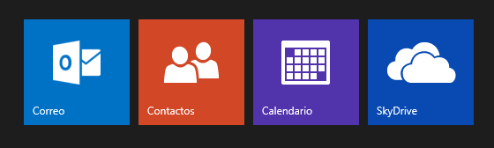
4. Clic en la opción skyDrive
5. 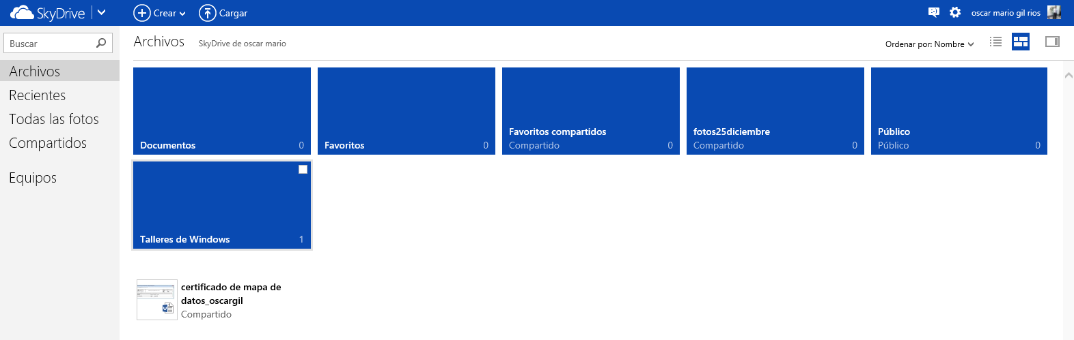Aparece el siguiente pantallazo
6. Vamos al menú de opciones
7. Podemos dar clic a la opción crear si queremos crear un documento de Word, Excel etc...

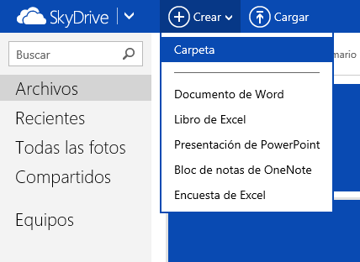

1. Clic en crear documento en Word
2. Entonces procede a crear el documento en Word y aparece la siguiente ventana donde se debe digitar el nombre del archivo.

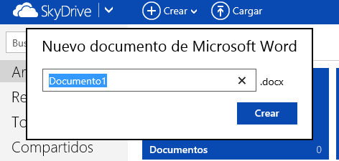

1. Se digita el nombre del archivo y se da clic en crear

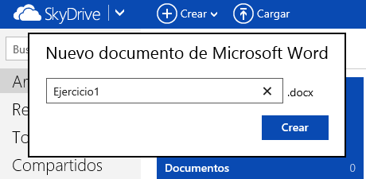

1. 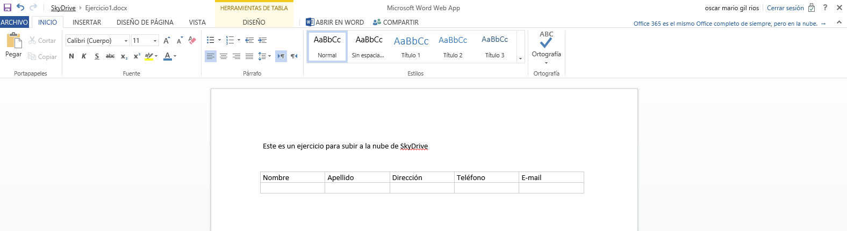 Y aparece la siguiente ventana de Word para empezar a escribir
2. Luego de terminado el archivo presionar clic en la opción del menú de Word compartir.

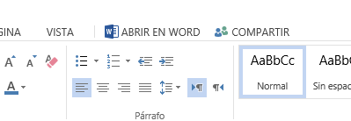

1. y digitamos la cuenta de correo con quien queremos compartir. (en este caso es el correo personal de cada usuario), y presionamos compartir y cerrar.

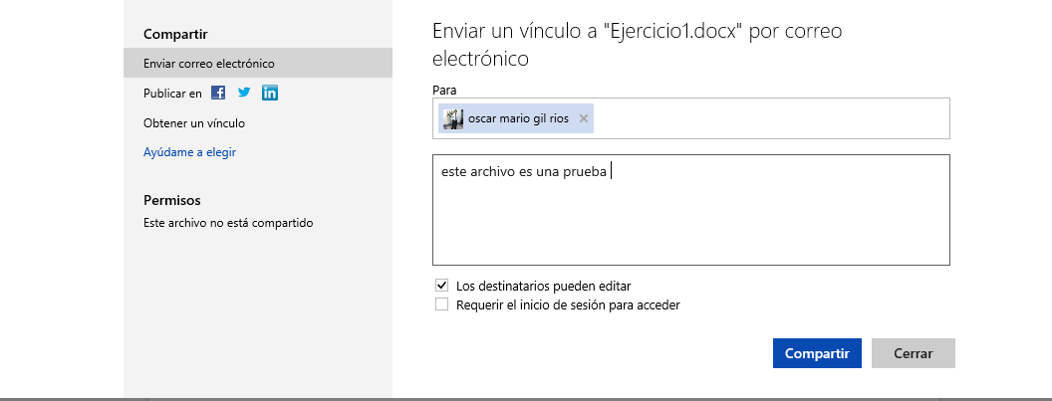

1. en este momento ya el archivo quedó guardado en la nube de SkiDrive de Hotmail.

**EL OTRO CASO ES SI PRESIONAMOS CLIC EN LA OPCIÓN CARGAR**



Esta opción significa que un archivo que ya está creado deseamos subirlo a la nube de Skydrive.

1. 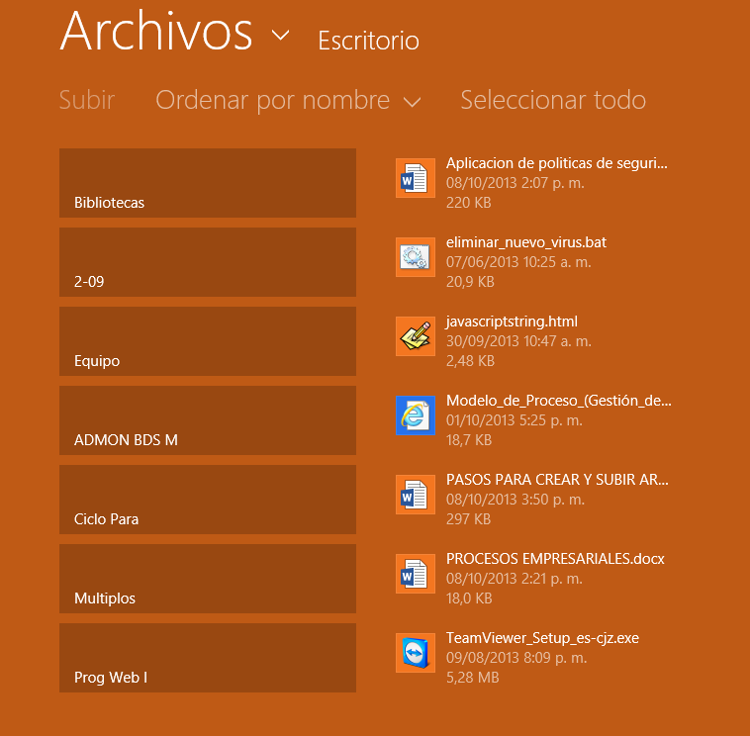Presionamos clic en cargar y aparece la siguiente ventana para seleccionar el archivo que deseamos subir a la nube.

En este caso el archivo se llama Aplicación de políticas de seguridad

1. Seleccionamos el archivo

Y presionamos 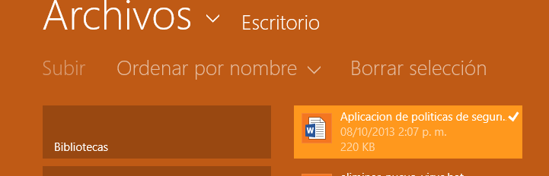Clic en abrir



1. Y se muestra la siguiente ventana un elemento cargado

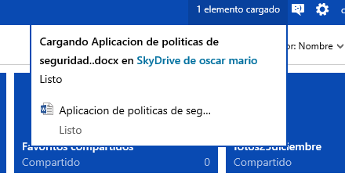

1. Y por último se muestran todos los elementos que haya subido o cargado en la nube de SkyDrive.

